对战中心模式优化执行案V0.4

|  |  |  |  |
| --- | --- | --- | --- |
| **版本** | **更新时间** | **更新内容** | **更新人** |
| **V0.4** | 2018/4/4 | 宣讲修改 | 丁轩 |
| **V0.3** | 2018/4/2 | 修改部分细则，调整界面 | 丁轩 |
| **V0.2** | 2018/3/31 | 修正部分界面，补充规则 | 丁轩 |
| **V0.1** | 2018/3/29 | 创建文档 | 丁轩 |

1. 概述
   1. 设计目的

* 提高传统玩法在游戏中的地位，以此提高炫舞老用户在游戏中的地位。
  1. 系统概述
* 在对战中心休闲局、单人排位赛、双人排位赛中添加传统模式
* 在对战中心休闲局、单人排位赛、双人排位赛中新增选择匹配模式功能，玩家可以在匹配前选择模式进行匹配。

1. 增加传统
   1. 数据与逻辑

* 对战中心内的休闲匹配、单人排位赛、双人排位赛中增加传统模式
  + 在传统对局中，所有技能都不会生效
  + 传统对局中，爆气不可使用，进入对局后爆气按钮不显示
  + 传统模式一样需要解锁，未解锁模式不会匹配到。具体匹配、选择模式规则参见下方选择匹配模式功能逻辑。
  + 除休闲匹配、单人/双人排位赛以外，其他功能内的传统模式不做更改。
  1. 界面与UI
     1. team界面

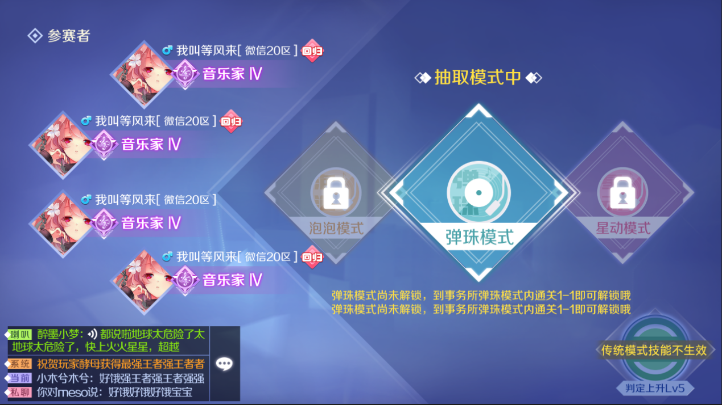

* 进入team后,如果随机到传统模式,在模式抽取动画播放完毕后,技能按钮变为”不可用”状态，按钮上需要显示提示文字：“传统模式技能不生效”，点击不生效。
* 对应随机模式的动画中加入传统模式的图标。
  + 1. 局内界面

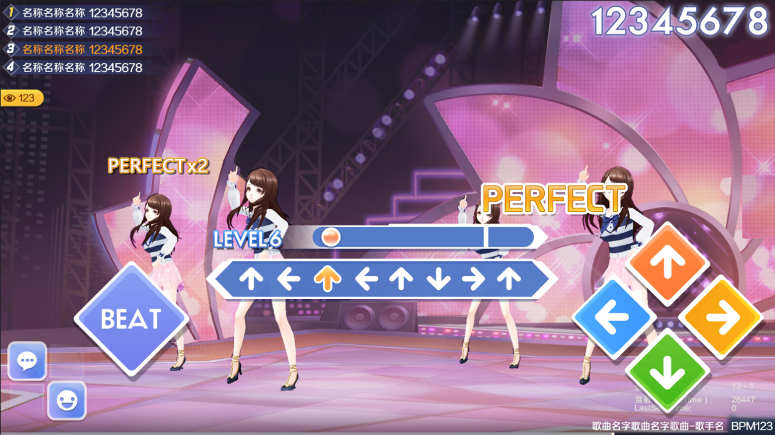

* 休闲匹配、单人排位赛、双人排位赛的传统模式对局内隐藏技能图标与爆气按钮。
  + 1. 结算界面

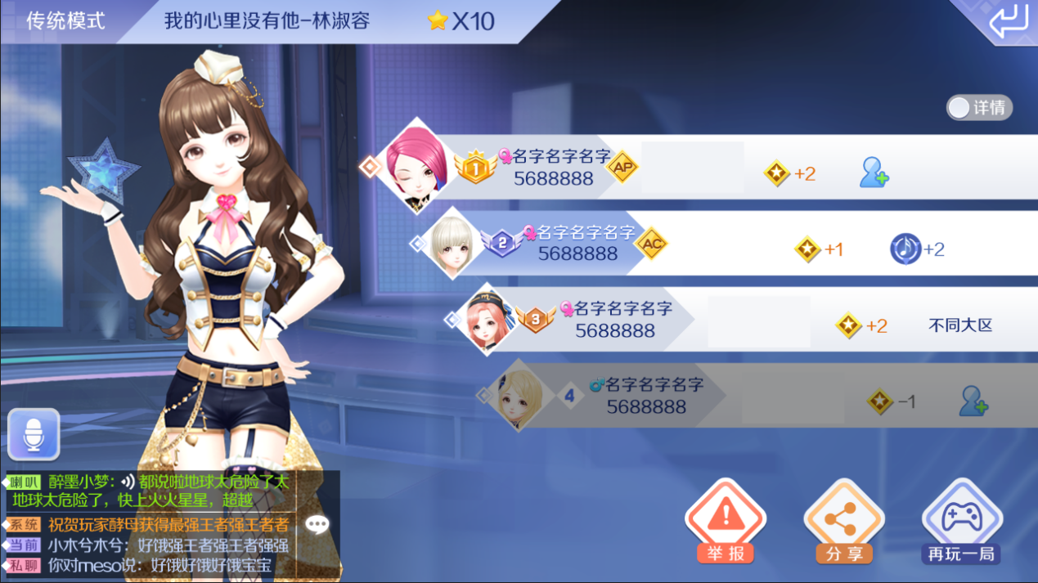

* 休闲匹配、单人排位赛、双人排位赛的传统模式对局结算界面隐藏分技能图标。

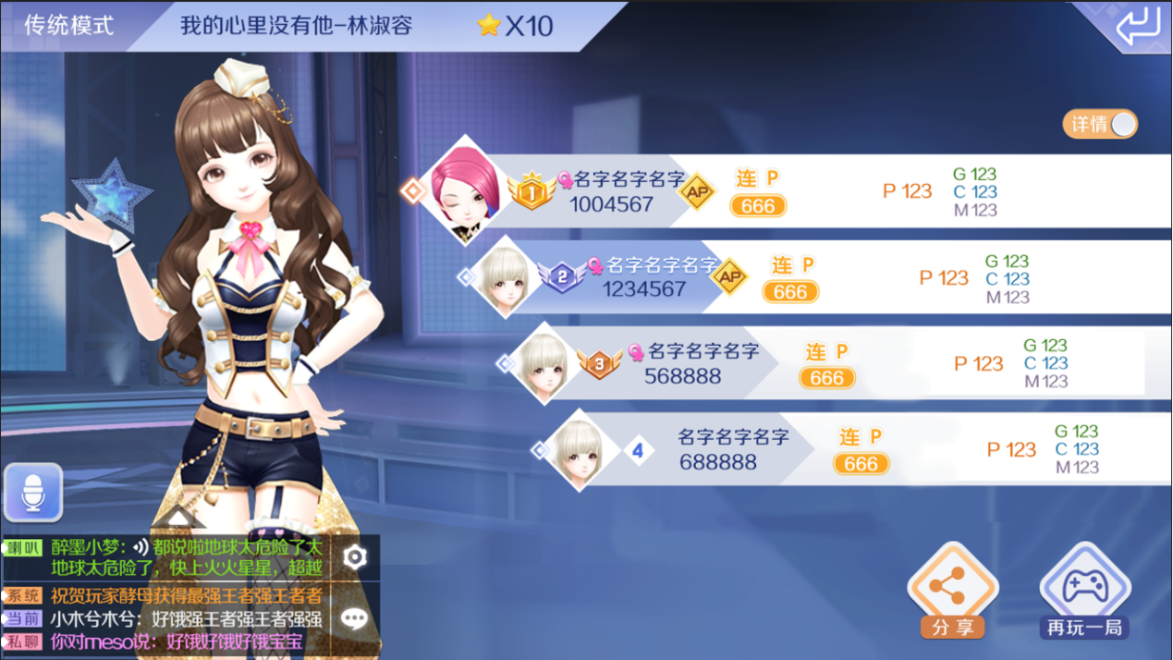

* 休闲匹配、单人排位赛、双人排位赛的传统模式对局结算界面不显示“爆气音符”数据。
* 传统模式结算界面数据显示与其他模式略有不同，COMBO显示为连P，没有S.P数据，传统模式不显示AC。

1. 删除模式重选

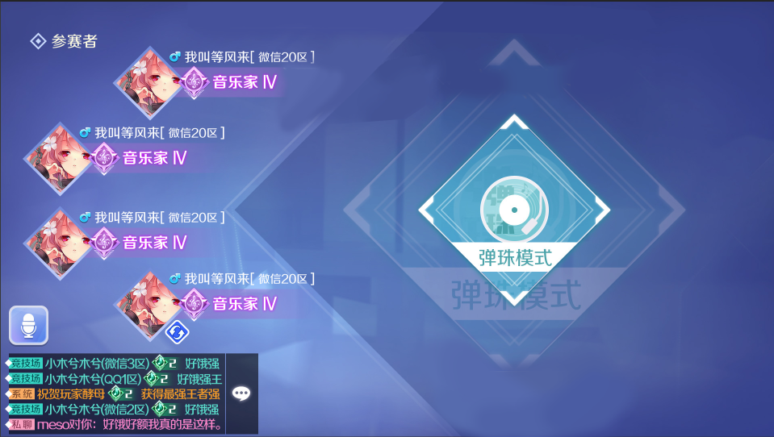

* 在休闲匹配、单人排位赛、双人排位赛中删除模式重选功能，不再显示模式重选按钮、相关提示信息，取消确认模式等待时间。

1. 选择匹配模式
   1. 数据与逻辑
      1. 选择模式逻辑

* 对战中心内休闲匹配、单人排位赛、双人排位赛中增加选择匹配模式功能，在玩家进行匹配前可以选择N个喜欢的模式进行匹配，未选的模式在匹配时不会匹配到。
  + 休闲匹配、单人排位赛、双人排位赛的模式选择信息分别记录。
  + 在休闲匹配、双人排位赛时，如果玩家邀请了好友一起匹配，则根据队长选择的模式进行匹配，队员无法选择模式，并且无论队员模式是否解锁都以队长选择模式为准。
* 排位赛
  + 删除原单人排位赛、双人排位赛中，达到X段位时需要解锁所有模式的规则，
  + 新增配置达到X段位时每局匹配至少需要选择的模式数量，需要支持可配置多条，配置示例：

|  |  |
| --- | --- |
| 段位 | 所需选择模式数 |
| 练习生 | 1 |
| 音乐家 | 2 |

* 休闲匹配
  + 休闲匹配在原规则基础上，增加可配置玩家达到X级时，必须选择N个模式才可以进行匹配。需要支持配置多个等级与需要选择模式数量。
    1. 匹配规则修改
* 更改原先匹配规则，将匹配队列按照模式分为星动、弹珠、泡泡、传统4条队列，当玩家进行匹配时，根据玩家当前已选状态的模式，同时进入对应多个模式队列的队尾。

例：玩家只选择了弹珠和传统模式，则玩家匹配时，会同时出现在弹珠和传统模式队列中。

* + 4个队列需要同时开始按原规则抓人，当某个模式队列抓到人成局时，在其他队列中将这几个玩家移除，并且根据该队列的模式，确定本局对局的模式。
  + 每个模式队列下，依旧按照原匹配规则划分区间进行匹配。
    1. 再来一局
* 单人排位赛、休闲匹配单匹、双人排位赛单匹的对局结束后，玩家点击再来一局时，会按照上次选择的模式直接进行匹配。
* 意外情况处理：

当玩家结束一场单人排位赛、休闲匹配单匹、双人排位赛单匹的对局后等级提升或段位提升，导致所需选择模式数量不满足需求，在结算界面点击再来一局时，回到各自主界面并弹出泡泡提示：“需要选择更多模式进行匹配”。

* 1. 界面与UI
     1. 选择匹配模式弹窗

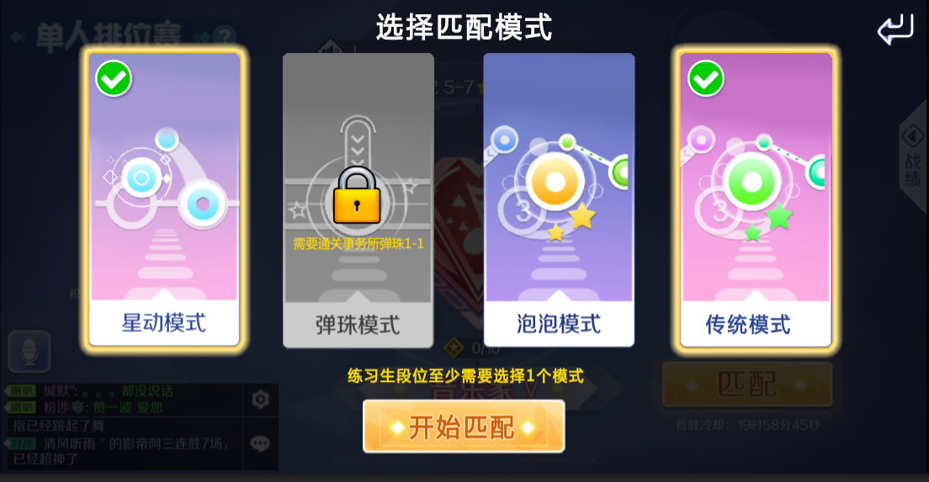

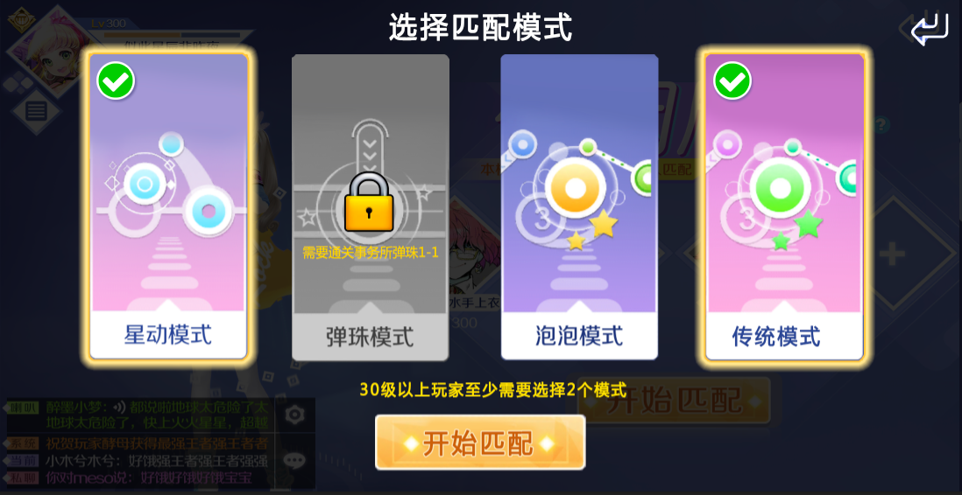

* 休闲匹配、单人排位赛、双人排位赛中，点击匹配按钮后，增加弹出一个弹窗界面，弹窗内可以选择要匹配的模式。
* 休闲匹配、双人排位时，只有队长会弹出二次确认界面，队员不会弹出。
* 如果在这个界面停留时跨赛季，点开始匹配按钮时，同原执行案中点匹配按钮逻辑。点其他按钮可以正常进行操作。
* 休闲匹配、双人排位赛内，如果在这个界面停留时，队友离开了队伍，则队长点击开始匹配按钮时，弹出单按钮提示弹窗：

|  |  |
| --- | --- |
| 标题 | 提示 |
| 内容 | 你的队友离开了队伍 |
| 按钮1 | 确定 |

* 点击确认按钮后，关闭弹窗，并关闭选择匹配模式界面，回到上一层界面。
* 该提示优先级高于所选模式数量不足提示。
* 界面最终效果以美术设计为准
* 界面说明：

|  |  |
| --- | --- |
| 图标 | 说明 |
|  | 界面标题，固定文字：选择匹配模式 |
|  | * 界面提示语，休闲匹配与单排/双排的提示语不同。 * 单排/双排：显示文字：“XXX段位至少需要选择N个模式”其中段位需要根据玩家当前所处大段位显示，模式数量根据对应配置显示。 * 休闲匹配：“XX级以上玩家至少需要选择N个模式。”其中根据配置显示玩家当前已满足的最高等级与对应模式数量。 |
|  | * 模式图标，分为未选、已选、未解锁3个状态。 * 未选状态：初次进入时所有已解锁模式都默认为未选状态，该状态模式不会参与匹配。点击后变为已选状态。 * 已选状态：已选模式会参与匹配。已选状态需要有选中特效与选中标志(需要显眼,具体以美术设计为准)。   点击已选状态模式图标时，会将该模式改为未选。   * 未解锁：未打通主线1-1的模式为未解锁模式，点击无效，匹配不会匹配到。图标上需要显示”需要通关事务所XX1-1”,XX需要显示不同模式。 |
|  | * 点击开始匹配按钮后进入匹配队列。 * 当玩家已选模式数量少于要求模式数量时，点击开始匹配按钮弹出泡泡提示：“至少需要选择X个模式哦”其中X读取配置。 |
|  | 点击后关闭弹窗，返回上一层界面。 |

* + 1. 模式抽取界面

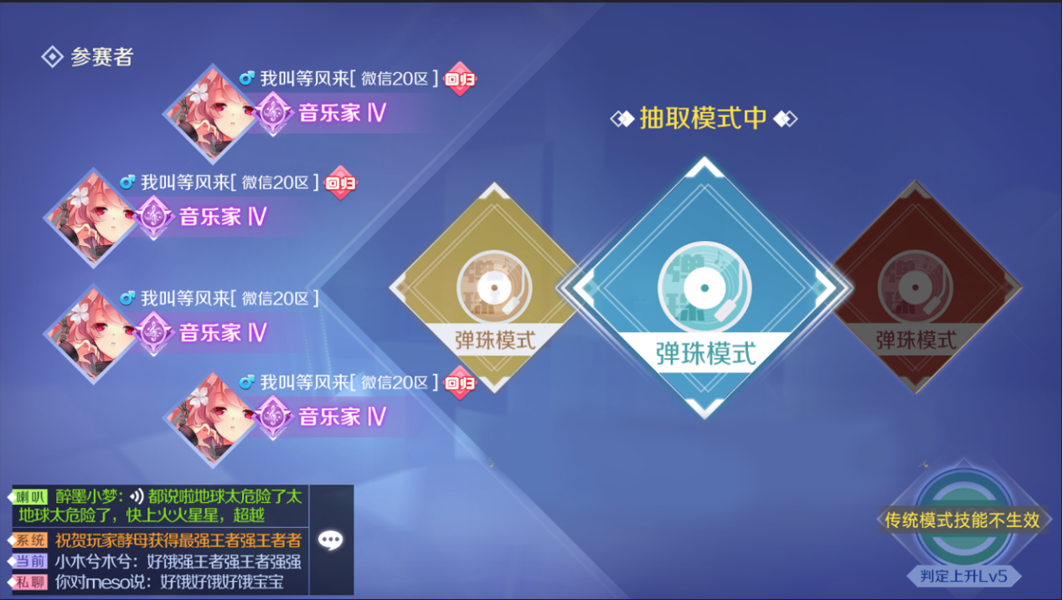

* 进入team后，依旧播放模式抽取动画，不过界面表现上，最终被抽中的模式以匹配时的逻辑决定。
* 模式抽取动画中，模式图标上取消显示模式未解锁状态、模式未解锁提示语，只显示模式的已选与未选状态（未解锁模式默认显示未选状态）。
* 休闲匹配、双人排位赛中，队员的界面中显示的模式状态以队长的选择而定。
* 界面最终效果以美术设计为准
  + 1. 段位提升界面

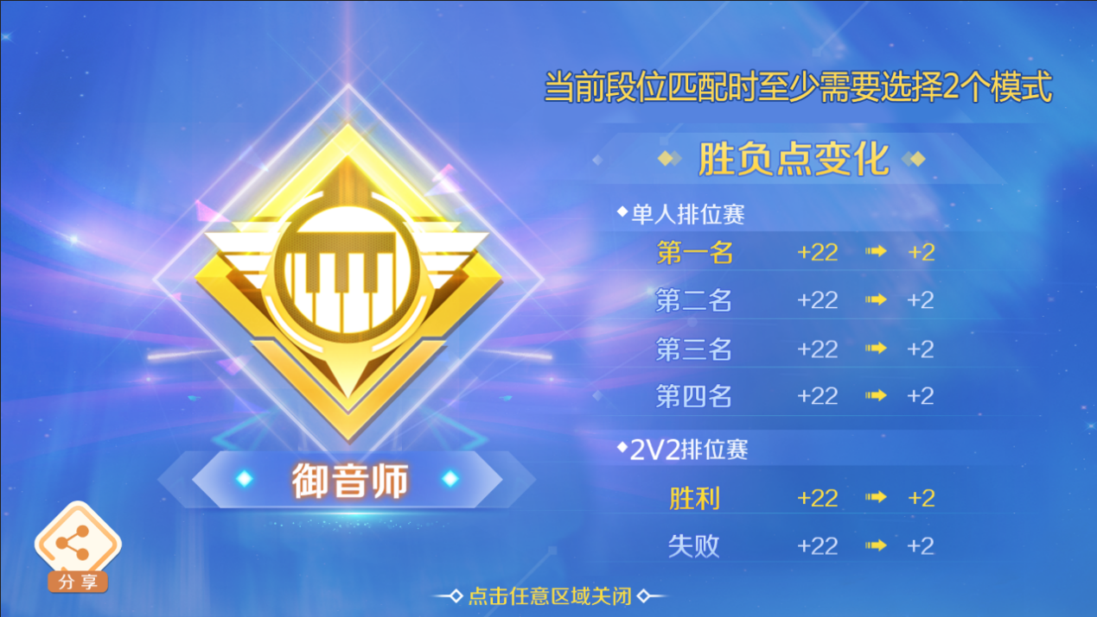

* 段位提升界面内，增加显示提示语，提示语文字为：当前段位匹配时至少需要选择X个模式 其中模式数量由配置决定，该提示语每个段位的提升界面都需要显示。
* 界面最终效果以美术设计为准
  + 1. 排位赛说明界面

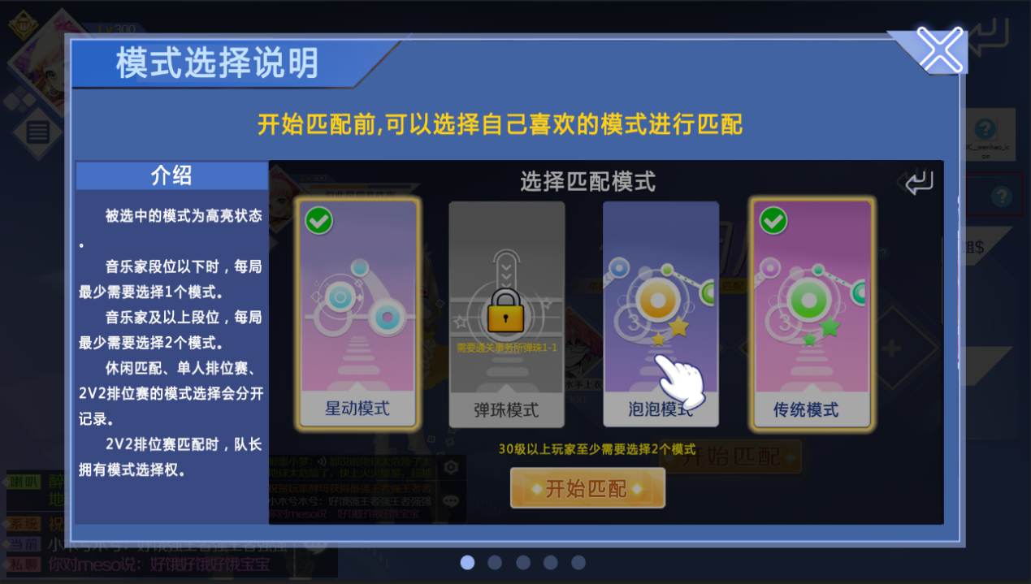

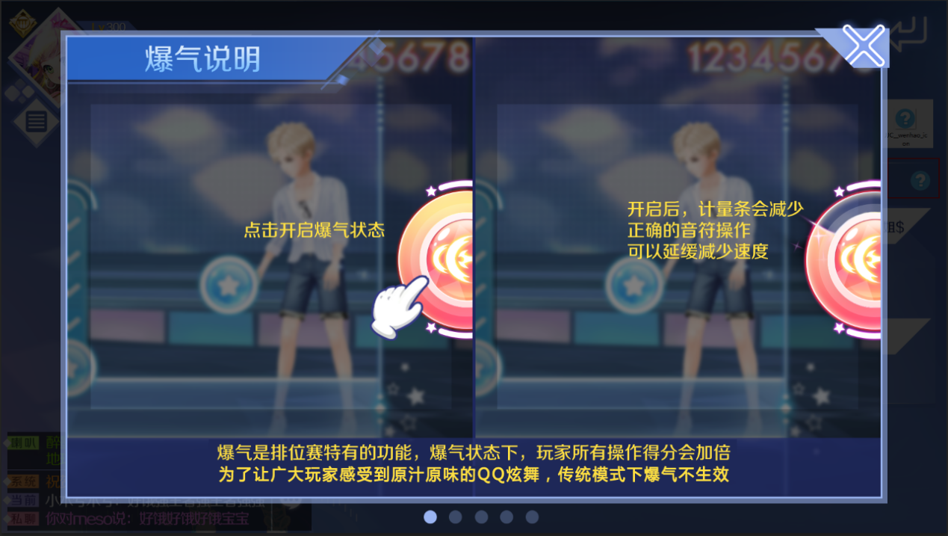

* 在排位赛的说明界面内，增加对选择匹配模式功能的图文说明。（页签位置为配置项）
* 排位赛爆气说明界面,增加提示文字:”为了让广大玩家感受到原汁原味的QQ炫舞，传统模式下爆气不生效”
* 界面最终效果以美术设计为准

1. 新手引导更改

* 强制引导流程内，针对选择匹配模式功能进行调整，详见《新手强引18年3月增加传统调整.xlsx》